2020 Структури данни

Домашно 6A. Разделяй и Владей

1. Напишете рекурсивната дефиниция на Ханойска кула (дадена е в лекциите)
2. Разпишете стъпките на рекурсивна процедура за местене на кула, следващи от рекурсивната дефиниция, в псевдокод, като означите параметрита на обмен (в скобите).
3. Съставете пълна схема на развитието на рекурсивния процес, подобна на тази от лекционния материал, за

* Брой дискове – 4
* Шишове: Първа Втора и Трета буква от вашето фамилно име.

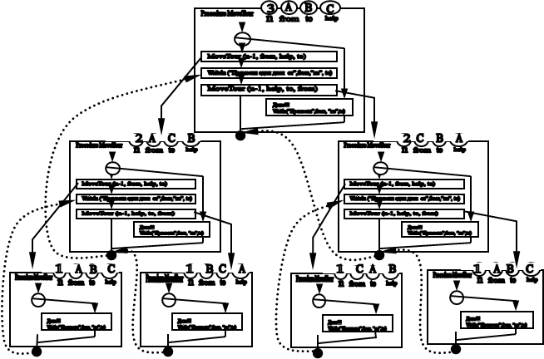

* Разпишете каква последователност от единични преместваня на диск генерира този рекурсивен процес, подобно на разгледаното в час и налично в лекционния матриал.

ДОМАШНОТО СЕ ПРЕДАВА С ТОЧКИТЕ НА ЗАДАНИЕТО!